中石油&中石化，邀你共赴能源新征程

2025届毕业生招聘正如火如荼地开展着，本次生涯工作室整理了中石油和中石化这两大企业的基本情况和招聘信息，快来看一看吧！

**石油双雄，行业巨擘**

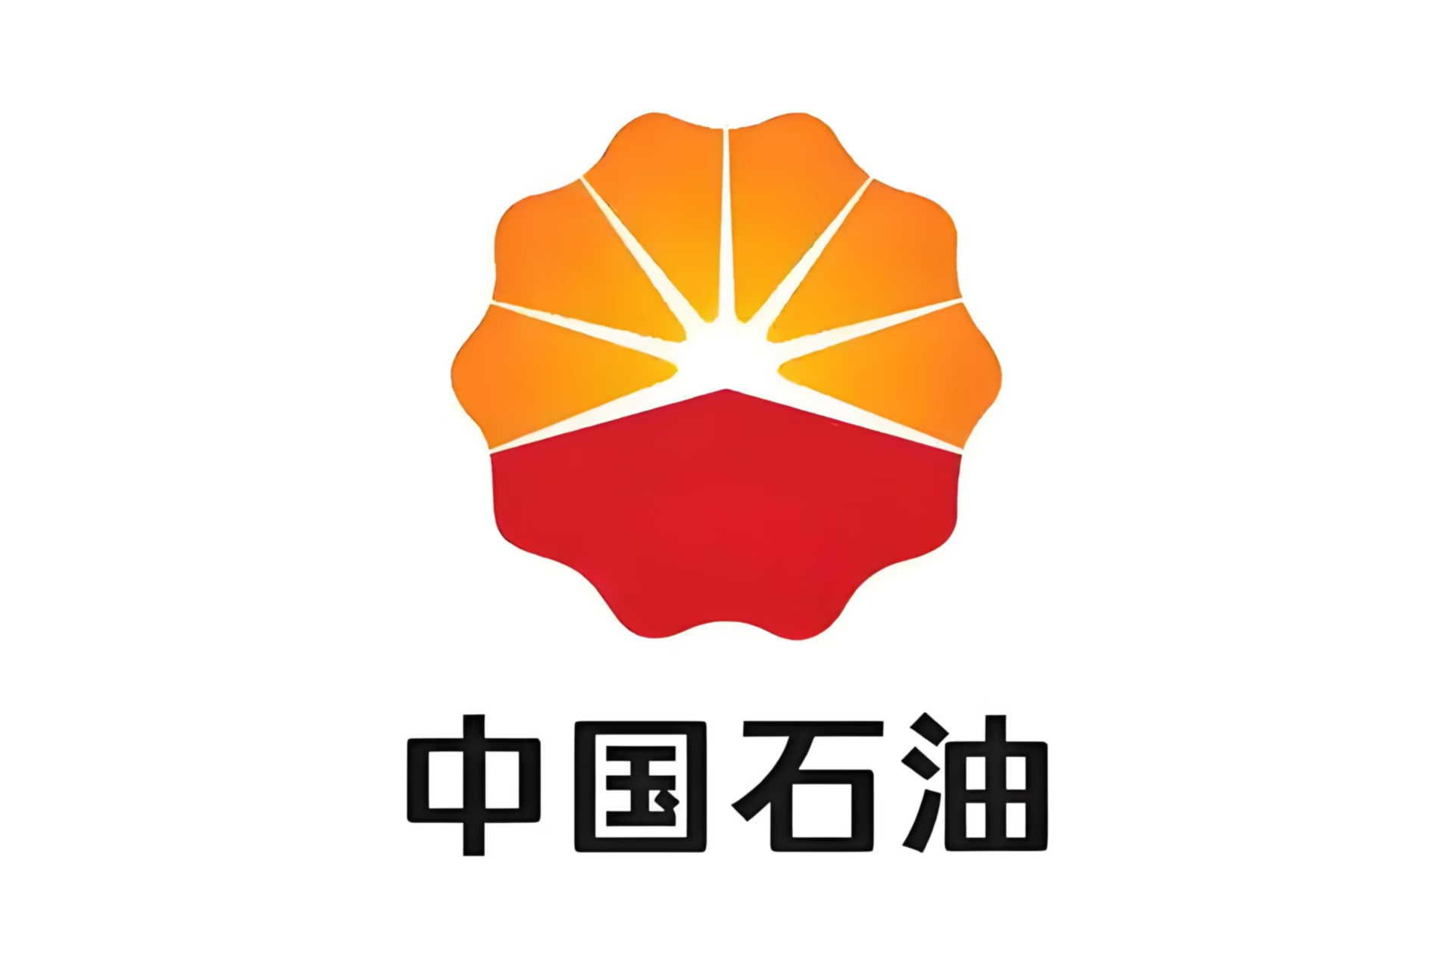

中国石油天然气集团有限公司（中石油），作为国内油气生产供应的“稳定器”，业务广泛覆盖油气勘探、生产、炼制、化工以及销售等全产业链。从广袤的大庆油田，到前沿的页岩气开采，中石油不断探索能源的无限可能，为国家能源安全保驾护航。

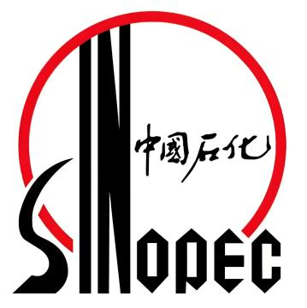

中国石油化工集团有限公司（中石化），是中国最大的一体化能源化工公司之一。在炼油、化工产品生产等领域成绩斐然，旗下众多知名炼化企业和品牌加油站遍布全国。同时，中石化积极推进科技创新，在绿色能源、高端化工材料研发上持续发力。

**多元岗位，职等你来**

学习化工类专业的本科生和研究生们都能在这里找到施展才华的舞台。

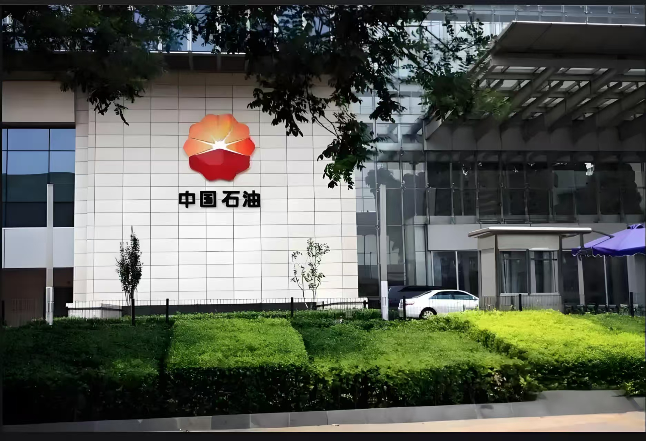

中石油提供油气田开发、管道运维等岗位，让你深入能源开采与输送一线。以下图表是分专业和学历的岗位信息（表中学历为最低学历要求）。

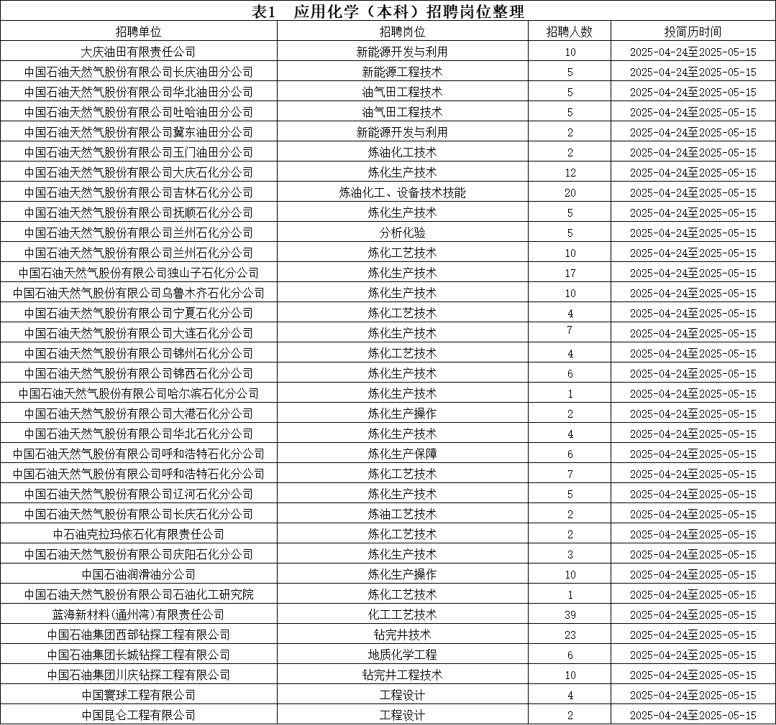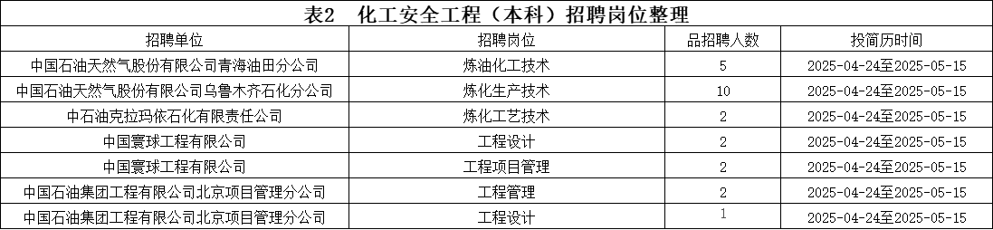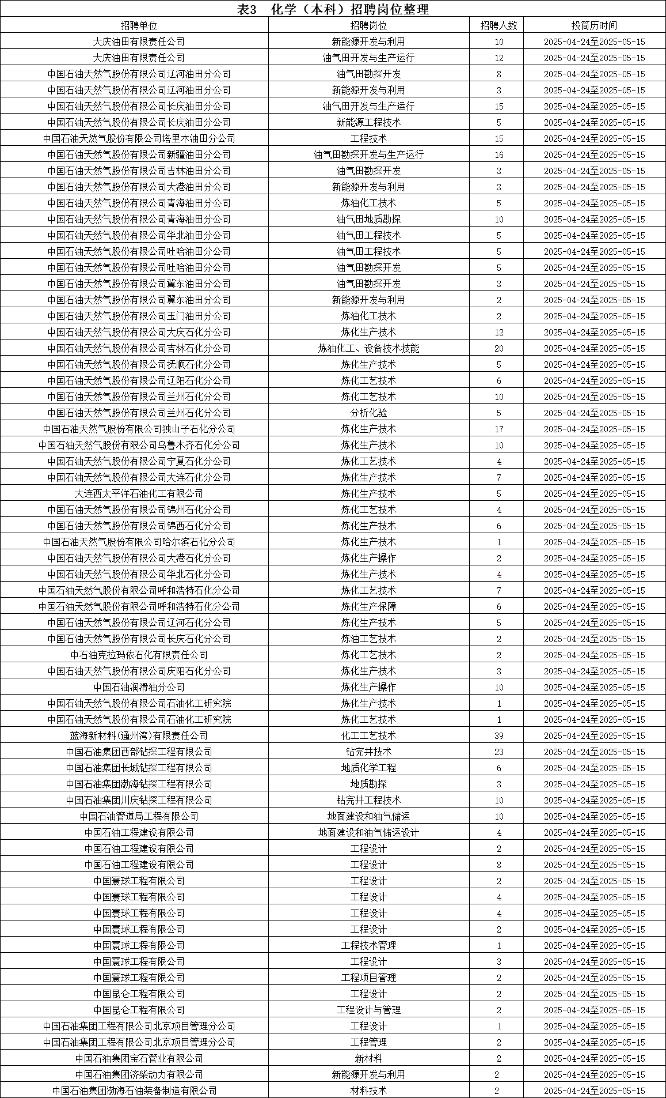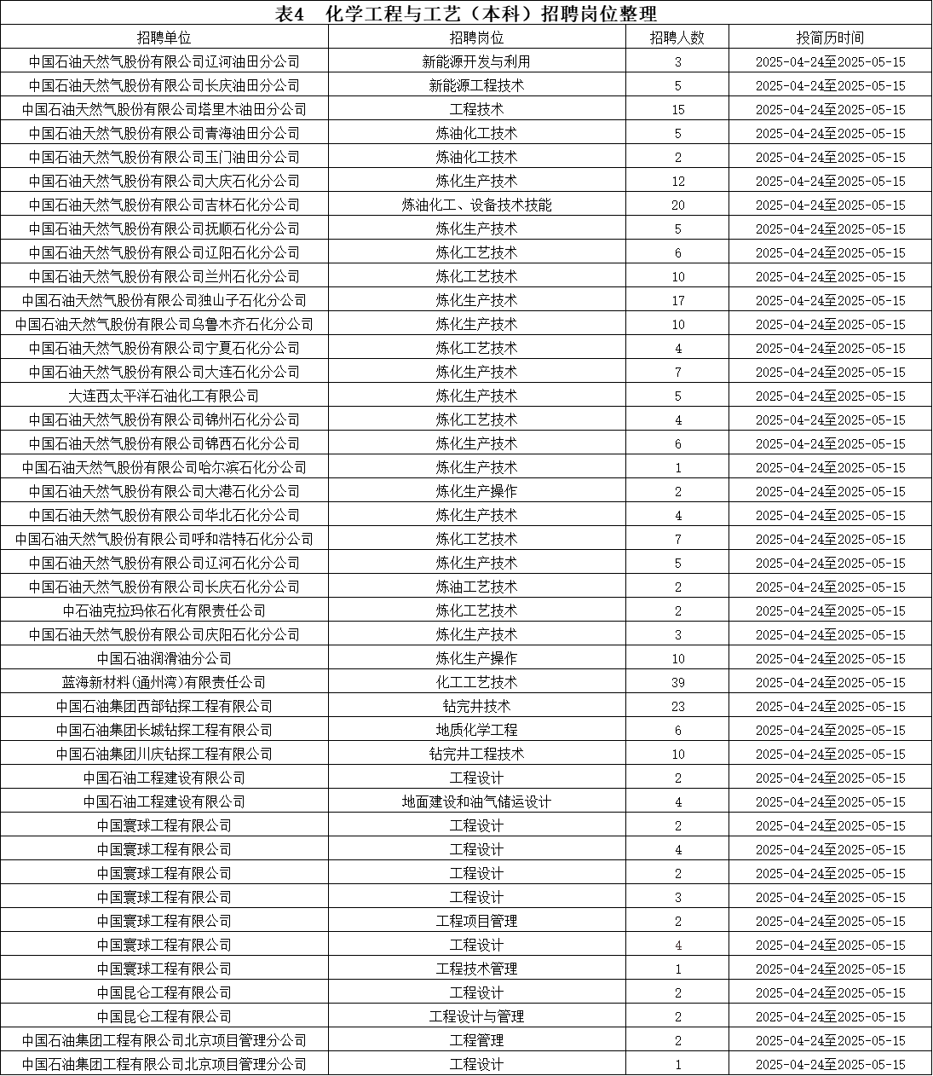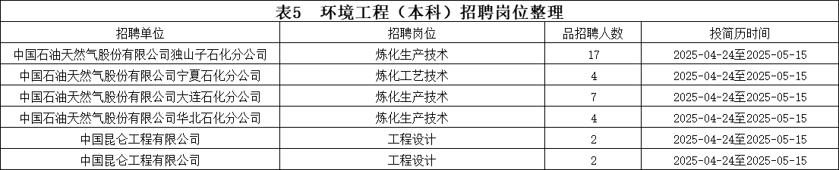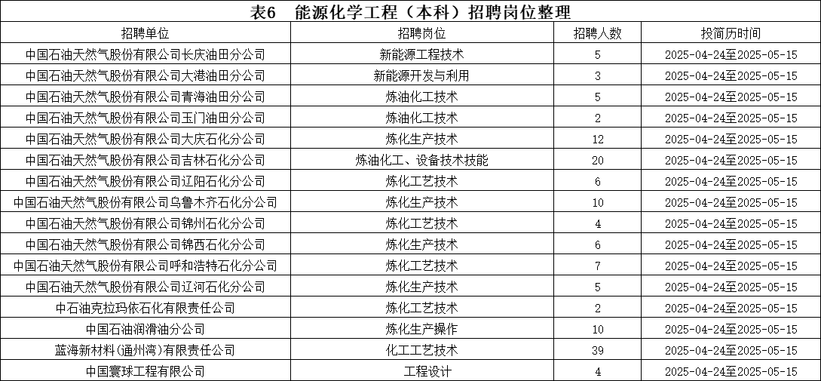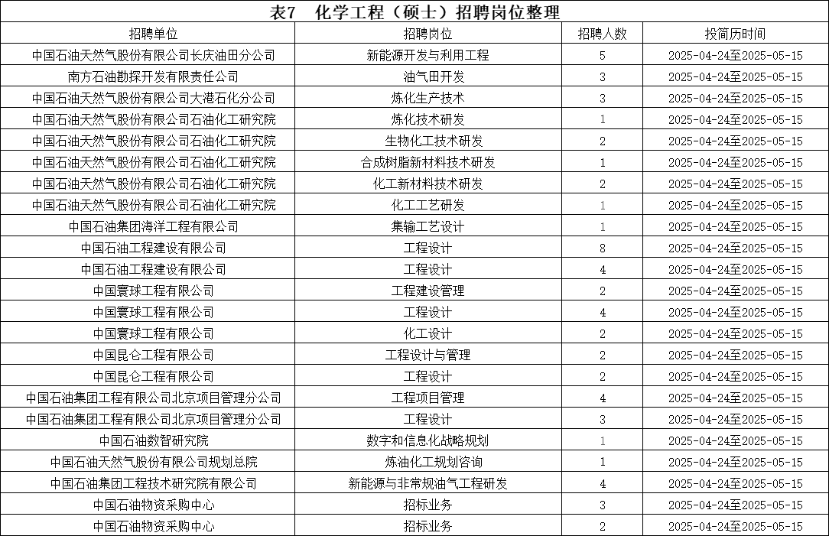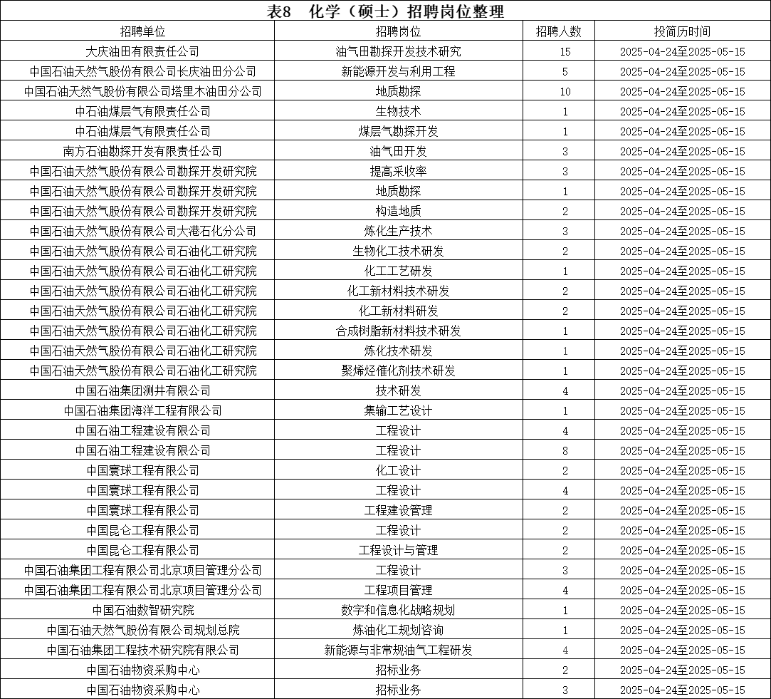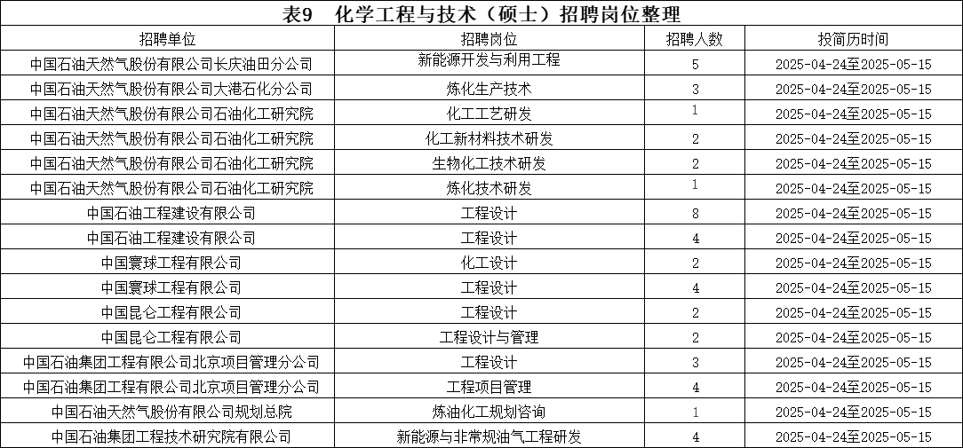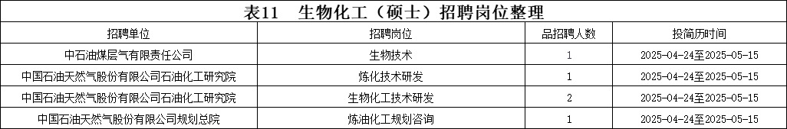

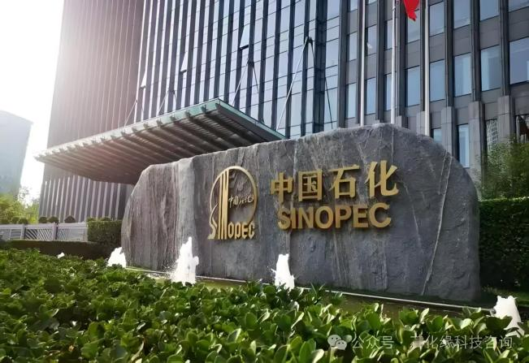

中石化开放化工产品研发、炼油工艺优化等职位，助力你在化工创新领域崭露头角。具体岗位如下：

1.化工专业岗

招聘单位：宁夏能源化工有限公司

学历要求：本科

招聘人数：4人

工作地点：宁夏银川

外语要求：英语四级425分及以上或其他外语相当水平

专业要求：化学工程与工艺、化学工程、应用化学

2.工艺技术运行岗：

招聘单位：镇海炼化

学历要求：本科

招聘人数：7人

工作地点：浙江宁波

外语要求：英语四级425分及以上或其他外语相当水平

专业要求：化学工程与工艺、能源化学工程、应用化学、能源化学

3.工艺技术储备岗

招聘单位：上海石化

学历要求：本科、硕士研究生

招聘人数：20人

工作地点：内蒙古自治区鄂尔多斯

外语要求：研究生英语六级425分及以上或其他外语相当水平；本科生英语四级425分及以上或其他外语相当水平

专业要求：化学工程、化学工程与工艺、化学、应用化学

4.炼油化工装置工艺设备公用工程技术及运行岗

招聘单位：湖南石化

学历要求：本科、硕士研究生

招聘人数：17人

工作地点：湖南岳阳

外语要求：研究生英语六级425分及以上或其他外语相当水平；本科生英语四级425分及以上或其他外语相当水平

专业要求：化学工程与工艺、化学工程与技术、化学工程、化学、应用化学

5.新能源及安全数质量岗

招聘单位：新疆石油分公司

学历要求：本科、硕士研究生

招聘人数：10人

工作地点：全疆各地

外语要求：不作要求

专业要求：能源化学工程、环境工程、应用化学、化学工程与工艺、化学

6.石油工程技术岗

招聘单位：中原石油工程有限公司

学历要求：本科、硕士研究生

招聘人数：10人

工作地点：沙特、科威特、河南、四川、重庆、陕西、内蒙古

外语要求：研究生英语六级425分及以上或其他外语相当水平；本科生英语四级425分及以上或其他外语相当水平

专业要求：化学、应用化学、化工安全工程、化学工程与技术、化学工程、化学工程与工艺、能源动力

7.市公司营销管理岗

招聘单位：河南石油分公司

学历要求：本科、硕士研究生

招聘人数：10人

工作地点：除郑州、洛阳之外的其他河南省内地市

外语要求：研究生英语六级425分及以上或其他外语相当水平；本科生英语四级425分及以上或其他外语相当水平

专业要求：环境科学与工程

8.炼化工艺技术运行岗

招聘单位：沧州炼油

学历要求：本科、硕士研究生

招聘人数：2人

工作地点：河北省沧州市

外语要求：研究生英语六级425分及以上或其他外语相当水平；本科生英语四级425分及以上或其他外语相当水平

专业要求：化学工程、应用化学、化学工程与技术、化学工程与工艺、环境工程

9.工程技术岗

招聘单位：重型起重运输工程公司

学历要求：本科、硕士研究生

招聘人数：3人

工作地点：天津及国内外项目所在地

外语要求：研究生英语六级425分及以上或其他外语相当水平；本科生英语四级425分及以上或其他外语相当水平

专业要求：化学工程与工艺

10.工艺技术储备岗

招聘单位：镇海炼化

学历要求：硕士研究生

招聘人数：17人

工作地点：浙江宁波

外语要求：研究生英语六级425分及以上或其他外语相当水平

专业要求：化学工程与技术、化学

11.炼油化工科研技术岗

招聘单位：湖南石化

学历要求：硕士研究生

招聘人数：4人

工作地点：湖南岳阳

外语要求：研究生英语六级425分及以上或其他外语相当水平

专业要求：化学、应用化学、化学工程与技术

12.科技研发岗

招聘单位：胜利石油工程有限公司

学历要求：硕士研究生

招聘人数：17人

工作地点：以山东东营为主

外语要求：研究生英语六级425分及以上或其他外语相当水平

专业要求：化学工程

13.炼化技术储备岗

招聘单位：河南炼化

学历要求：硕士研究生

招聘人数：6人

工作地点：河南洛阳

外语要求：研究生英语六级425分及以上或其他外语相当水平

专业要求：化学工程、化学工程与技术、环境科学与工程

14.工厂设计、储运设计岗

招聘单位：宁波工程公司

学历要求：硕士研究生

招聘人数：2人

工作地点：宁波、项目所在地

外语要求：研究生英语六级425分及以上或其他外语相当水平

专业要求：化学工程与技术、化学工程

15.油品及材料表征硕士岗

招聘单位：大连石油化工研究院

学历要求：硕士研究生

招聘人数：1人

工作地点：大连

外语要求：研究生英语六级425分及以上或其他外语相当水平

专业要求：化学工程

16.环境技术岗

招聘单位：第五建设公司

学历要求：硕士研究生

招聘人数：4人

工作地点：环保节能中心项目所在地

外语要求：研究生英语六级425分及以上或其他外语相当水平

专业要求：化学工程

中石化以上岗位的招聘时间节点如下：

1.网上报名报名时间：2025年4月22日～5月7日24:00。

2.企业资格审查：2025年4月22日～5月7日，招聘单位通过招聘网站发送“站内消息”告知审查结果。

3.统一初选考前试考时间：2025年5月8日14:00～9日24:00；正式考试：2025年5月10日15:00～16:35。考试形式：在线考试，采用“双视角监考”。

4.2025年5月13日前在招聘网站公布测试面试入围人选名单。

注意：2025年5月8日～5月9日，考试机构通过手机短信向毕业生发送考试通知，请保持通讯畅通。2025年5月13日前，各招聘单位在中国石化招聘网站(http://job.sinopec.com)公布测试面试入围人选。

以上仅为简单介绍，若想了解更多信息，可以进入企业招聘官网查询。中石油招聘官网：https://zhaopin.cnpc.com.cn/，中石化招聘官网：<http://job.sinopec.com>。

同学们，这是一场与能源未来的邀约，是逐梦职场的新起点。勇敢投递简历，加入中石油和中石化，一起为国家能源事业添砖加瓦，在广阔的能源舞台上绽放青春光彩！